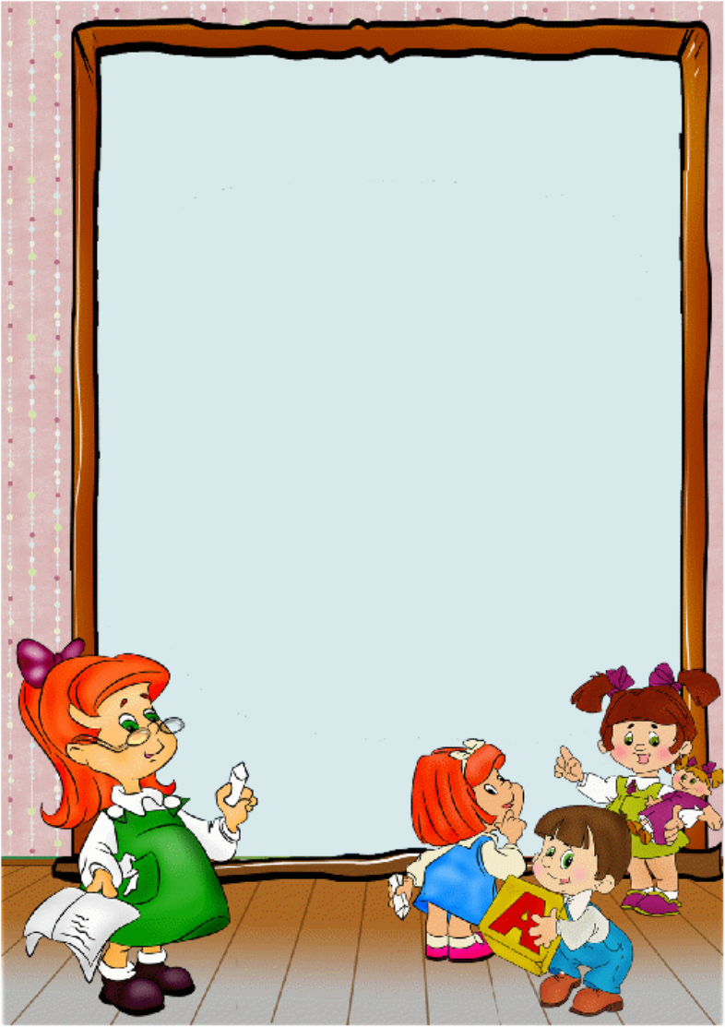
Консультация для родителей
(законных представителей)
« Преодоление недостатков речи у детей»

Вряд ли нужно доказывать, какое важное значение имеет для человека хорошо развитая правильная речь, как мешают дефекты речи полноценному развитию личности, мешают жить, учиться, работать. В подавляющем большинстве случаев дефекты речи возникают в детстве. Если их своевременно не устранить, то они могут наблюдаться у подростков и у взрослых.
Успех логопедической работы зависит не только от усилий и качества работы логопеда, индивидуальных особенностей и активности ребёнка, имеющего дефекты речи, но и от участия в этой работе лиц, воспитывающих и постоянно общающихся с ребёнком (родителей, воспитателей), от своевременности обращения за логопедической помощью.
Не всё в логопедической работе идёт легко и гладко. В одних случаях удаётся быстро устранить дефекты, резко искажающие речь, а в других нужна длительная систематическая работа.
Дефекты речи мешают успеху общения с окружающими, травмируют ребёнка, затрудняют обучение. Родители должны заботиться о том, чтобы в первый класс школы ребёнок пошёл с достаточно развитой речью. А для этого нужно знать о причинах, вызывающих расстройства речи у детей, и факторах, обуславливающих нормальное развитие речи ребёнка, путях воспитания правильной речи, предупреждения её недостатков.
Одним из необходимых условий своевременного развития правильной речи у ребенка является нормальный слух. Ребенок, лишенный
слуха, не может самостоятельно научиться говорить.

Выполнила: учитель - логопед: Коваленко О.А
При резком стойком понижении слуха на оба уха имеет место позднее начало развития речи. Речь может быть слабо развитой, с грубым искажением слов и звуков. У детей с небольшим понижением слуха могут иметь место недостатки произношения.
Нормальному развитию речи могут мешать заболевания носоглотки, дефекты строения речевого аппарата. При таких дефектах речь может быть гнусавой, неразборчивой, неблагозвучной. Необходима консультация и лечение у стоматолога, занятия с логопедом.
Позднее начало развития речи может иметь место у детей, перенёсших различные тяжёлые заболевания. Некоторые тяжёлые заболевания могут быть причиной утраты уже имевшейся речи.
Недостатки речи у ребёнка могут возникнуть вследствие подражания неправильно говорящим лицам, постоянно с ним общающимся. Пример дефектной речи может перениматься и от товарищей, соседей, с которыми ребёнок общается, играет. Подражая, ребёнок усваивает произношение слов и звуков, ударение, интонацию, диалектные особенности речи окружающих. Вот почему так важен правильный пример речи лиц, постоянно разговаривающих с ребёнком. Важен не только пример правильной речи, но и активная помощь ребёнку в развитии его речи, обучение правильному произношению.
Если ребёнок долго не начинает говорить или плохо говорит, прежде всего, нужно проверить его слух, обеспечить ему своевременное специальное лечение и воспитание.

ТОЛЬКО ОБЩИМИ УСИЛИЯМИ ЛОГОПЕДИЧЕСКОЙ, МЕДИЦИНСКОЙ СЛУЖБЫ, ВОСПИТАТЕЛЕЙ, РОДИТЕЛЕЙ МОЖНО И ПРЕДУПРЕДИТЬ И ПРЕОДОЛЕТЬ РАЗЛИЧНЫЕ РЕЧЕВЫЕ РАССТРОЙСТВА У ДЕТЕЙ.

